PTFE服装膜面料全球市场总体规模
PTFE服装膜面料是以聚四氟乙烯多微孔膜经特殊工艺与普通面料层压而成。该面料集ePTFE膜的优良防水透湿性能于一体，使得汗蒸汽可以很快透出织物，人体不会有发闷的感觉，故为现阶段顶级的防水透气材料。

PTFE服装膜面料产品图片

如上图表/数据，摘自QYResearch最新报告“全球PTFE服装膜面料市场研究报告2024-2031”.

据QYResearch调研团队最新报告“全球PTFE服装膜面料市场报告2025-2031”显示，预计2031年全球PTFE服装膜面料市场规模将达到14.1亿美元，未来几年年复合增长率CAGR为6.2%。
PTFE服装膜面料，全球市场总体规模
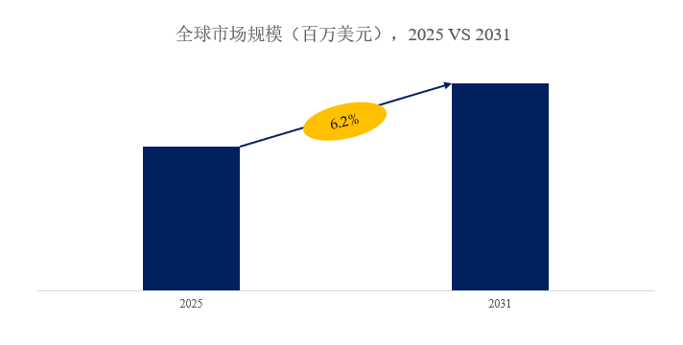
如上图表/数据，摘自QYResearch最新报告“全球PTFE服装膜面料市场研究报告2024-2031”.

全球PTFE服装膜面料市场前14强生产商排名及市场占有率（基于2024年调研数据；目前最新数据以本公司最新调研数据为准）
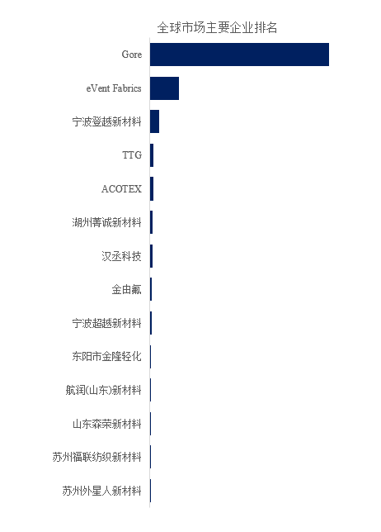
如上图表/数据，摘自QYResearch报告“全球PTFE服装膜面料市场研究报告2024-2031”，排名基于2024数据。目前最新数据，以本公司最新调研数据为准。
根据QYResearch头部企业研究中心调研，全球范围内PTFE服装膜面料生产商主要包括Gore、eVent Fabrics、宁波登越新材料、TTG、ACOTEX、湖州菁诚新材料、汉丞科技、金由氟、宁波超越新材料、东阳市金隆轻化等。2024年，全球前五大厂商占有大约86.0%的市场份额。

PTFE服装膜面料，全球市场规模，按应用细分，户外服装是最大的下游市场，占有47%份额。
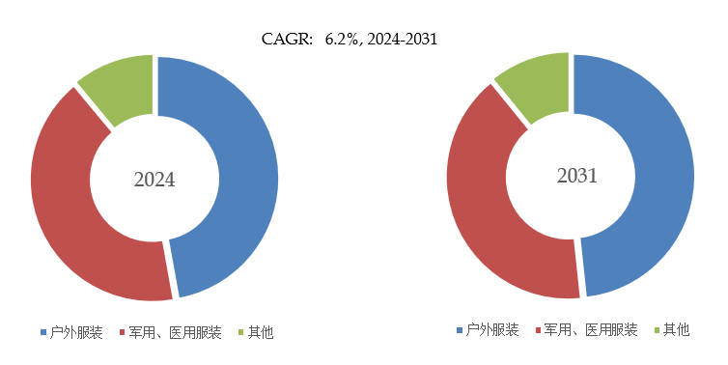
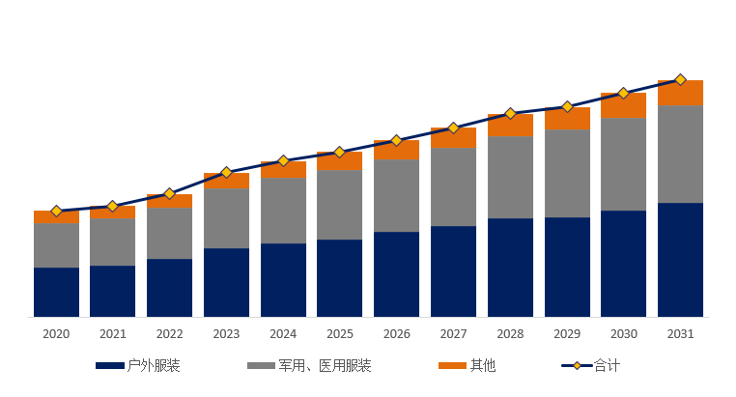
如上图表/数据，摘自QYResearch最新报告“全球PTFE服装膜面料市场研究报告2024-2031”.
就产品应用而言，目前户外服装是最主要的需求来源，占据大约47%的份额。

聚四氟乙烯 (PTFE) 服装膜是一种薄而微孔的薄膜，广泛应用于夹克、户外装备、工作服和军服等产品中，提供防水、防风且透气的防护。它们最常用于高端户外品牌和功能性服装，这些服装既要防水又要允许汗液蒸发。为了更好地理解 PTFE 服装膜产业链，我们可以将其分为三个主要环节：上游原材料和基础化学品、中游膜材和层压制造，以及下游服装和品牌生态系统，后者将成品交付给消费者和专业用户。
在上游环节，产业链始于生产 PTFE 树脂所需的基础化学原料。关键单体是四氟乙烯 (TFE)，它源自氟化学品，而氟化学品又来源于无机氟化物和石油化工原料。大型氟化学品生产商在高度可控的工厂中将这些原料转化为 TFE 和其他中间体，因为 TFE 具有反应活性，必须在严格的安全标准下进行操作。聚四氟乙烯（PTFE）树脂的生产通常采用悬浮聚合或乳液聚合工艺，其中四氟乙烯（TFE）聚合成长链，形成聚四氟乙烯。此时，产品并非膜，而是粉末或颗粒状树脂。上游环节的质量控制至关重要，因为PTFE树脂的纯度、粒径分布和分子量会影响最终膜的稳定性和性能。上游供应商还包括添加剂、加工助剂的生产商，以及在某些情况下，其他可与PTFE共混或用作支撑层的聚合物生产商。
在上游领域，PTFE还与纺织原材料相关，尽管有时两者被视为独立的环节。纤维和织物生产商生产尼龙、涤纶以及有时是棉或混纺织物等织物。这些织物最终将在下游环节与PTFE膜结合，但它们的生产——纺纱、织造或针织、染色和整理——主要属于更广泛的纺织行业。然而，膜材生产商和纺织品供应商之间的密切合作至关重要，因为织物的物理和化学性质，例如密度、表面能和机械强度，会影响其与聚四氟乙烯（PTFE）的层压效果以及最终复合材料在使用中的性能。
中游环节是指PTFE树脂转化为功能性服装膜，进而制成层压织物的过程。首先，PTFE树脂被加工成一层薄而多孔的薄膜。一种常见的方法是生产膨体聚四氟乙烯（ePTFE）膜。在该过程中，PTFE材料在受控条件下被拉伸，形成微孔网络。这些孔隙足够小，可以阻挡液态水滴，但又足够大，允许水蒸气分子通过，这是透气性的关键。最终得到的膜材必须在孔径、孔隙率、厚度和机械强度之间达到精确的平衡。制造商通过精确控制拉伸、烧结，有时还会进行其他处理，来调整这些性能，以适应不同的用途，例如重型工作服与轻便的户外运动夹克。
薄膜成型后，通常不会直接用于服装，因为它本身质地脆弱且难以缝纫。中游企业会将聚四氟乙烯（PTFE）薄膜层压到纺织层上。这种层压可以是双层（薄膜加外层织物）、三层（外层织物、薄膜和内衬或背衬），也可以是针对特定性能的特殊三明治结构。层压过程采用粘合剂、热熔技术或其他粘合方法，操作条件必须确保不会堵塞孔隙或损坏薄膜。中游企业不仅要控制层压工艺，还要关注质量因素，例如接缝密封的兼容性、耐洗涤和耐磨损的长期耐久性，以及对油污和洗涤剂等可能降低透气性的污染物的耐受性。至此，产品就成为“PTFE服装薄膜织物”或“层压技术纺织品”，可以进行裁剪和缝纫了。
此外，一些中游企业会在层压后对外层织物进行表面处理或涂层处理。这些处理可能包括防水处理（使水珠凝结并滚落）、防污涂层或着色处理。近年来，人们越来越关注某些含氟整理剂的环境和健康问题，这促使一些生产商开发新的化学品或调整其整理工艺。因此，产业链的中游环节不仅是技术转换的环节，也是监管和可持续性问题的管理环节。
下游环节包括服装制造商、品牌商、分销商以及PTFE膜服装的最终用户。服装厂从中游供应商处采购层压PTFE织物，并将其加工成成品。这包括版型设计、裁剪、缝纫、接缝包边和质量检测。由于该膜旨在防水透气，因此在缝纫和粘合接缝时需要格外小心，以防止针孔成为渗漏点。许多服装生产商投资于接缝密封设备和测试设施（例如，静水压测试和透气性测试），以确保最终的夹克、裤子、手套或鞋类产品符合性能要求。
户外、运动、工装和军工领域的下游品牌在塑造聚四氟乙烯（PTFE）服装薄膜的需求方面发挥着重要作用。他们决定哪些产品线将采用PTFE技术，将其定位为高端或专业产品，并向最终用户宣传其优势。这些品牌通常与薄膜和面料供应商密切合作，开展联合开发项目、联合品牌推广和营销活动，重点宣传“在一定压力下防水”、“在一定水蒸气透过率下透气”和“防风耐用”等性能特征。下游环节还包括负责库存和销售服装的分销商和零售商，以及提供维修和售后服务以延长产品使用寿命的供应商。
在下游产业链中，存在多个不同的客户群体。户外运动爱好者和运动用户重视舒适性、轻便性和透气性。工业和工装用户则关注耐用性、安全标准以及在恶劣环境下的防护性能。军警用户在严苛环境下对性能有特定要求。每个群体都有各自的标准和认证体系，服装制造商和膜材供应商必须满足这些要求。这些用户的反馈会沿着产业链向上循环，影响中游环节的膜材设计和层压工艺决策，以及上游环节的树脂和化学性能决策。
在整个产业链中，协调和长期合作至关重要。上游化学品和树脂供应商必须提供稳定、高质量的聚四氟乙烯（PTFE）材料，并遵守安全和环境法规。中游膜材和层压公司必须投资于精密设备、工艺技术和测试，以确保产品性能的稳定性。下游服装制造商和品牌需要设计能够有效利用这些材料的服装，并向最终用户传达其优势。当这三个环节协调一致时，聚四氟乙烯服装膜材产业链就能提供高价值产品，使其更高的成本与普通防水面料相比物有所值，从而支持技术服装市场的健康发展和创新。
主要驱动因素:
环保与可持续发展需求:废旧服装回收提取PTFE膜再生利用，如Gore-Tex“Recycle Your Gear”计划，降低资源浪费。
政策支持与国产替代:《十四五新材料产业发展规划》将高端膜材料列为重点，补贴企业研发（如凯乐石获国家专项资金）
户外运动市场增长:全球户外运动市场规模预计2025年达 2,500亿美元（年增6%），推动高性能防水透气面料需求。

主要阻碍因素:
PFAS禁用:欧盟计划2025年全面限制PFAS（含PTFE生产原料），增加合规成本，全球PTFE膜供应链面临重构。
新材料竞争:石墨烯涂层、气凝胶等非氟材料在防水透气领域取得突破，可能削弱PTFE膜技术优势。
原材料价格波动 萤石（氟化工原料）价格波动，挤压企业利润。
替代材料冲击:PU涂层、TPU薄膜等低成本材料在低端服装膜市场形成替代效应。例如，TPU薄膜凭借更低的价格和可回收性，在户外休闲服饰领域快速渗透，挤压PTFE膜市场份额。TPU薄膜已实现闭环回收技术商业化，回收率可达80%以上，而PTFE膜因含氟材料化学惰性难以降解，在循环经济政策下面临市场排斥风险。
新型非氟膜通过复合技术突破性能瓶颈。例如，PU/PE复合膜通过纳米涂层技术实现透湿量接近PTFE膜的透湿水平，同时保持更低成本，超薄TPU薄膜贴合人体工学设计，满足轻量化户外装备需求。
温敏型非氟膜（如PCM相变材料复合膜）可实现动态调温功能，在智能服装领域形成技术壁垒，削弱PTFE膜在高端户外及特种服装中的不可替代性。
应用领域需求波动:户外运动市场（占PTFE服装膜面料主要需求）易受经济周期影响，例如2020年疫情导致全球户外用品消费下滑。医疗防护领域需求虽短期激增，但后疫情时代标准提升可能引发产能过剩。

行业发展趋势:
环保化与可持续创新:无PFC技术，Gore-Tex Eco系列已减少90% PFCs使用，目标2030年完全淘汰。
高性能与多功能集成:集成传感器（温湿度监测）的智能Gore-Tex面料，与Google等科技公司合作开发。研发微胶囊自修复技术，延长面料寿命。
区域竞争加剧:Gore-Tex核心专利陆续到期（如微孔膜制备技术），仿制技术涌现。
市场需求增长:PTFE服装膜面料因其卓越的防水、透气、防风和保暖性能，市场需求持续增长。特别是在户外运动、军事和极端环境应用中，PTFE服装膜面料展现出巨大的市场潜力。

QYResearch企业简介

https://www.qyresearch.com
QYResearch（北京恒州博智国际信息咨询有限公司）成立于2007年，总部位于美国洛杉矶和中国北京。经过连续17年多的沉淀，QYResearch已成长为全球知名的、面向全球客户提供细分行业调研服务的领先咨询机构，专注为企业提供专业的市场调查报告、行业研究报告、可行性研究、IPO咨询、商业计划书、制造业单项冠军申请和专精特新“小巨人”申请、市占率证明等服务。业务遍及世界160多个国家，在全球30多个国家有固定营销合作伙伴，在美国、日本、韩国、印度等有分支机构，在国内主要城市北京、广州、长沙、石家庄、重庆、武汉、成都、山西大同、太原、昆明、日照等地设有办公室和专业研究团队。
QYResearch是全球知名的大型咨询公司，行业涵盖各高科技行业产业链细分市场，横跨如半导体产业链（半导体设备及零部件、半导体材料、集成电路、制造、封测、分立器件、传感器、光电器件）、光伏产业链（设备、硅料/硅片、电池片、组件、辅料支架、逆变器、电站终端）、新能源汽车产业链（动力电池及材料、电驱电控、汽车半导体/电子、整车、充电桩）、通信产业链（通信系统设备、终端设备、电子元器件、射频前端、光模块、4G/5G/6G、宽带、IoT、数字经济、AI）、先进材料产业链（金属材料、高分子材料、陶瓷材料、纳米材料等）、机械制造产业链（数控机床、工程机械、电气机械、3C自动化、工业机器人、激光、工控、无人机）、食品药品、医疗器械、农业等。

